酱油设备——旋转式蒸煮锅的安装与使用
一、机器安装
1、机器安装基础
- 对于机器安装于底楼，有制作基础条件的（见附图一）

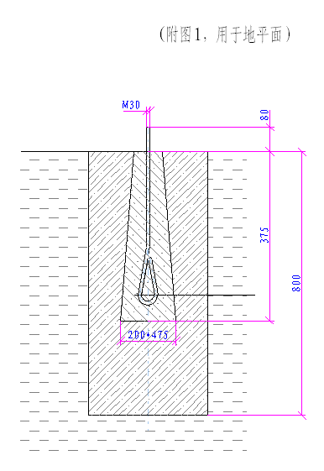
- 对于机器安装于楼层上，楼层强度须有关部门碎片核算，机器底架固定螺栓必须采用与楼层对拧螺栓安装（参图二）
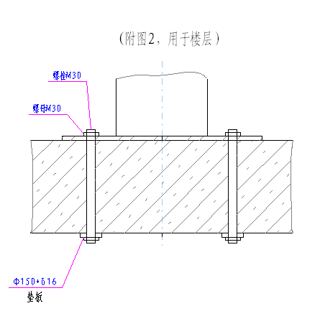
2、吊两端已安装好轴承的蒸锅至支架就位，使轴承座正好安置于相应轴承座安装基础面上。与支架固定轴座时，必须保证：
- 两轴头与轴瓦间均匀接触。
- 非传动侧空心轴轴肩与轴瓦面均应留热膨胀间隙5mm。
- 电机未安装时1--2人用手拌动对称的2个人孔，能使蒸锅顺利转动360度以上。
3、安装空心轴密封、托管哈付、分路三通、进汽（水）管等。
- 空心轴密封出厂前已安装，不必再拆装。
- 托管哈托安装时必须保证与轴承同轴（误差不大于1mm）。
- 参照“机器安装”图安装管路，并保证蒸锅内的排汽管处于垂直位置，垂直误差不大于2度，挡料帽尖朝上。

4、按用户各自要求的蒸煮工艺要求安装各管道阀门等。
各管道要求：
管道类型 | 耐压要求 | 通径
蒸气进口 | 1.0MPa | ≥DN32
水进口 | 1.0MPa | ≥DN25
排汽口 | 1.0MPa | ≥DN50
抽汽口 | 1.0MPa | ≥DN100

5、动力安装
  - 动力安装前检查蒸锅能否顺利转动：重复本章节第2条C操作。
  - 使用随机附件——八根圆柱销（Φ30×06）定位，安装摆线针轮减速机和联轴器，然后再拆除定位圆柱销，安装尼龙柱销（Φ30×65，共8件）并保证联轴器端面间间隙2-5mm。
6、电气接线
- 必须安装电机过载保护装置：热继电器，调定电流为4A。
- 机器必须接地。
- 电气控制线路必须保证：机器运转中需要反转时，必须完全停机后 才能反转，建议采用电气自锁。
7、检验和加注润滑剂。
- 检验各零件是否达到说明书安装要求，蒸锅转动时是否有阴碍物等。
- 两端轴承加注润滑脂（建议使用M₀S₂润滑脂）约1kg，摆线针轮减速器采用EP90度极压齿轮油。
二、空转试验
启动电机，并每间隔5--10分钟进行反转循环运转(电器线路保证蒸锅停转后才能反转)，调节空心轴头汽密封压紧螺栓，使每个螺栓的压紧力达到25N_{m}，观察蒸锅情况：
- 无异常声响，无振动，转动平稳。
- 运转电机工作电流稳定，且不大4A。
2、静压测试
蒸锅内注满水，盖上盖后蒸锅及各管道进行0.2Mpa静压试验，检验各密封部位、管道、阀门等是否渗漏，并作出相应的处理。
3、冷态正反转试运行
保证静压试验压力的情况下启动电机使蒸锅转动x每间隔5--10分钟进行反转循环运转。
保证在运行过程中：
- 所有部位无渗漏现象(参压力表显示的持压时间)
- 无异常声响，无振动，运转平稳。
4、热态正反转试运行(0.5--1小时)
放净蒸锅内的水，封盖后通蒸汽(安全阀出厂前启跳压力调定0.205Mpa)
检查各部件特别是运动部件是否正常工作，热态正转运行中须保证：
- 无异常声响，运转平稳。
- 无漏汽现象。
- 运转电机运转平稳，工作电流不大于4A。

三、设备（旋转蒸煮锅）使用操作规程
1、正常生产前准备：
1.1、安装完毕后，点动开关，观察运转是否为正常。
1.2、确认运转正常后，空运行几分钟，观察是否有异常震动或响声，确认正常后空运行10-20分钟。
2、使用操作
2.1、将蒸煮锅的料孔转动到开孔的位置（对准）后，将盖子打开，将盖子拿起，将进料斗放入操作台的孔内，准备（开始）进料。
2.2、进料完毕后将进料孔盖子盖上用专用扳手将螺栓锁紧，将蒸煮锅旋转180°确认另外一个盖子的螺栓已锁紧。
确认：排汽口已关闭、盖子已盖好。打开进水阀，观察进水情况，进水量达到以后关闭进水阀。
2.3、打开进汽阀门开始进蒸汽，观察压力表，将压力稳定在需要的压力范围之内（0.1mpa~0.18mpa）。根据工艺需要进行蒸煮/灭菌（蒸煮时间根据工艺需要定。
2.4、蒸煮完毕后，关闭进汽阀门，打开排汽阀门将锅内蒸汽排尽（蒸汽排完后不要关闭排汽阀，待打开盖子后再关闭排汽阀）。将蒸煮锅料孔旋转到操作台开孔位置（对准）后，用专用扳手打开螺栓后将盖子提起放在操作台上。
2.5、在开始出料之前必须确定跟蒸煮锅有关联的一系列设备全部启动，目的是为了确保出料顺利、不出现堵塞和物料太多溢出现象。
安全注意：
1、本设备属于压力容器且非全自动设备，设备运行过程中，必须有人看守。
2、设备在蒸煮生产过程中，严禁松动盖子上任何一个螺栓，必须保证2个盖子上的螺栓全部锁紧。
3、设备运行中如突然出现不正常的震动或响声请立即关闭设备电源、关闭进汽阀、打开排汽阀，进行检查！

四、生产使用时注意事项及维护保养
- 严禁在未排净蒸锅内蒸汽的情况下，打开进(出)料盖。
- 随时检验安全阀工作情况，严禁蒸煮压力超过0.22 Mpa。
- 摆线针轮减速机使用300小时以后每使用六个月换新油一次。
- 随时预紧空心轴密封压螺栓，保持预紧扭矩25N_{m}，特别是在新机磨合期内或新换密封盘根二至三个月内。空心轴密封每次运行1~2年更换一次，使用F10×10石墨盘根。
- 两端轴承每6~12个月清洗换新润滑脂一次，适时调换。
- 摆线针轮减速机与蒸锅轴头间采用尼龙棒销联轴器，尼龙棒销属易损件，磨损后更换。
- 蒸锅盖的密封采用F14×14石墨盘根，属易损件，当蒸锅进出料口密封失效时，须更换。
- 清洗可直接开水对锅内进行清洗，清洗水倒出后由定量绞龙排水口排出。
- 清洗时防止水进入电器设备内。
五、压力容器及压力管道的检验
蒸锅连续使用一年或停用一年以上恢复使用的，应对其进行检验：
- 蒸锅锅体壁厚。
- 水压试验

